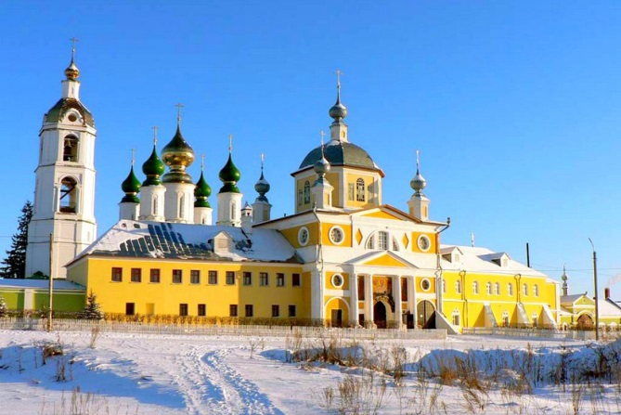
Николо- Шартомский мужской монастырь.
с. Введенье.

с.
Собор Воскресения Христова в г. Шуя.

Кинешемский драматический театр
им. А. Островского.
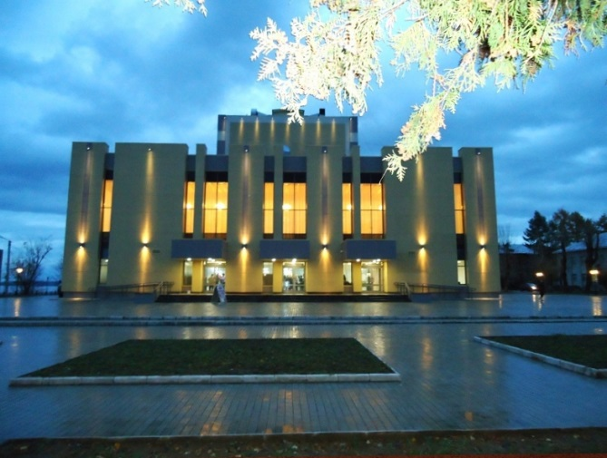

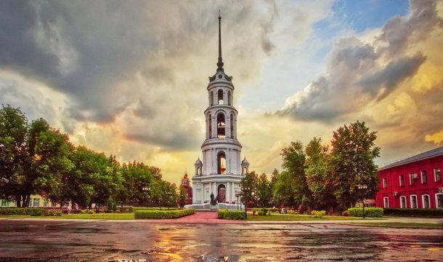
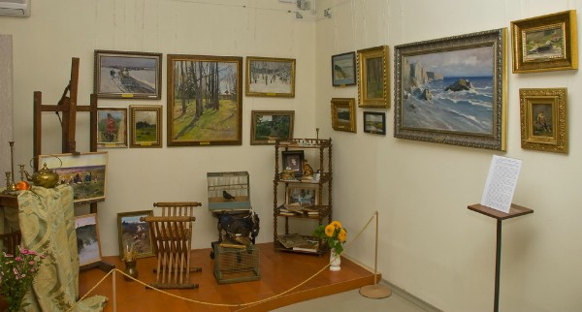
Достопримечательности
Ивановской
области.
Музей И. Левитана в Плесе.

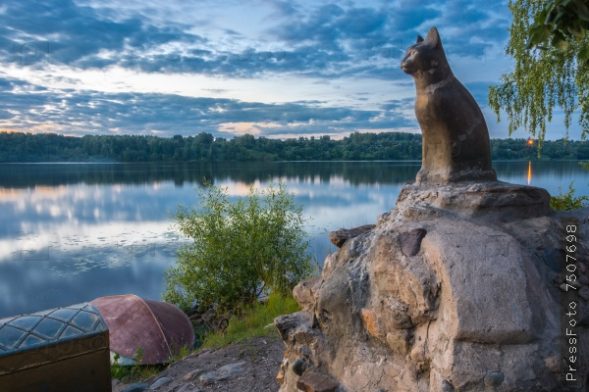
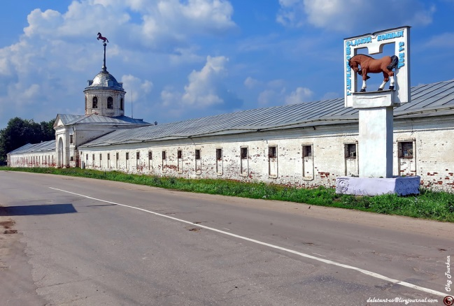
Гаврилов – Посадский конезавод.
Памятник Кошке на Набережной в г. Плесе
Набережная в г. Плес. Памятник Кошке.

